
Муниципальное бюджетное дошкольное образовательное учреждение
«Детский сад №23 ст.Архонская»
МО – Пригородный район
РСО - Алания



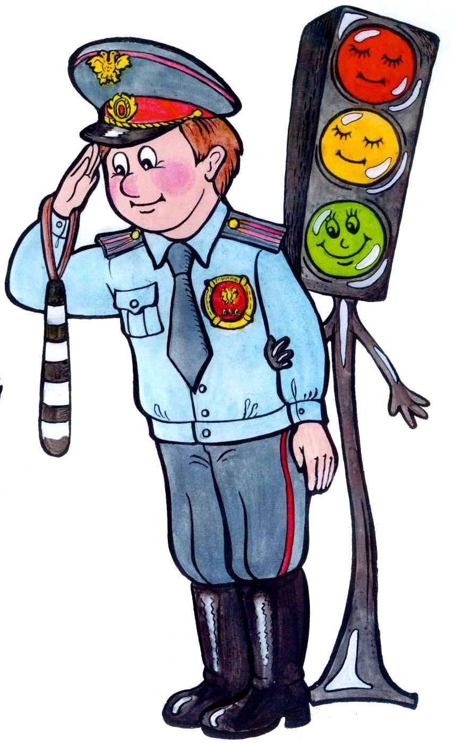


ОП ОМВД России по Пригородному району РСО - Алания

НАБЛЮДАТЕЛЬНОЕ ДЕЛО
НА МБДОУ «Детский сад №23 ст. Архонская»

Муниципальное бюджетное дошкольное образовательное учреждение
«Детский сад №23 ст. Архонская»
ст. Архонская, ул. Ворошилова, 44
по профилактике детского дорожно-транспортного травматизма

Ответственный от ГИБДД
(в соответствии с приказом начальника ОВД
о закреплении сотрудника за образовательным
учреждением. Фамилия, имя, отчество, контактный телефон):

Бибаев Рустам Юлдузович, т.8-999-491-18-86

Руководитель образовательного
учреждения (заведующий ДОУ)
(фамилия, имя, отчество, контактный телефон):

Черницкая Людмила Викторовна, т.8-928-858-84-87

Должностное лицо, ответственное за
организацию профилактики ДДТТ в
образовательном учреждении (старший воспитатель)
(фамилия, имя, отчество, контактный телефон):

Демченко Татьяна Ивановна, т.8-918-821-34-99

Количество учащихся в образовательном
учреждении: 108 воспитанников

Наличие информационных уголков по пропаганде
безопасности дорожного движения
(«уголки безопасности»):
3 уголка безопасности (в групповых помещениях ДОУ)

Наличие специализированного кабинета
по обеспечению безопасности жизнедеятельности:
Площадка по безопасности дорожного движения

ПОСЕЩЕНИЕ ОБРАЗОВАТЕЛЬНОГО УЧРЕЖДЕНИЯ
СОТРУДНИКАМИ ГОСАВТОИНСПЕКЦИИ

Дата | ФИО сотрудника | Цель посещения | Примечание
16.01.2018 | Бибаев Р.Ю. | Контроль за созданием развивающей среды в ДОУ по профилактике ДТТ у дошкольников в условиях реализации ФГОС | -
25.05.2018 | Бибаев Р.Ю. | Анализ результатов по организации воспитательно-образовательной работы в ДОУ по профилактике ДДТТ | -

ПРОВЕДЕНИЕ ПРОФИЛАКТИЧЕСКИХ БЕСЕД
Сотрудниками Государственной инспекции безопасности дорожного движения
(работа с детьми)

Дата | ФИО сотрудника | Тема беседы, лекции | Состав и количество слушателей
10.11.2019 | Бибаев Р.Ю. | Беседа «Помни правила везде, а иначе быть беде» | 76 чел.
20.02.2020 | Бибаев Р.Ю. | Беседа «Дорожная азбука» | 73 чел.
18.04.2020 | Бибаев Р.Ю. | Беседа «Взрослый на дороге – пример для детей» | 76 чел.

ПРОВЕДЕНИЕ ПРОФИЛАКТИЧЕСКИХ БЕСЕД
Сотрудниками Государственной инспекции безопасности дорожного движения
(работа с сотрудниками ДОУ)

Дата | ФИО сотрудника | Тема беседы, лекции | Состав и количество слушателей
22.09.2019 | Бибаев Р.Ю. | Беседа «По безопасным дорогам – в будущее» | 22 чел.
05.12.2019 | Бибаев Р.Ю. | Беседа «Ребенок – пассажир, пешеход» | 22 чел.
03.04.2020 | Бибаев Р.Ю. | Лекция «Оказание первой помощи в случае травматизма» | 20 чел.

ИСПОЛЬЗОВАНИЕ МЕТОДИЧЕСКОЙ ЛИТЕРАТУРЫ, НАГЛЯДНЫХ ПОСОБИЙ
И ДРУГИХ МАТЕРИАЛОВ ПО БЕЗОПАСНОСТИ ДОРОЖНОГО ДВИЖЕНИЯ В ОБУЧЕНИИ ПРАВИЛ ДОРОЖНОГО ДВИЖЕНИЯ И ПРОФИЛАКТИКЕ
ДЕТСКОГО ДОРОЖНО-ТРАНСПОРТНОГО ТРАВМАТИЗМА
№ | Автор, год выпуска | Наименование | В какой группе, на каких занятиях, мероприятиях используется
1 | Н.Н.Авдеева  О.Л.Князева  Р.Б. Стеркина. 2002 | Учебное пособие по основам безопасности жизнедеятельности детей дошкольного возраста | Во всех возрастных группах
2 | О.Ю. Старцева 2008 | Школа дорожных наук | -//-
3 | Л.Б.Баряева  В.Л.Жеренеров  Е.В. Загребаева 2007 | Азбука дорожного движения | -//-
4 | М.С. Коган 2006 | Правила дорожные знать каждому положено! | -//-
5 | Н.А. Извекова  А.Ф. Медведева2006 | Правила дорожного движения для детей дошкольного возраста | -//-
6 | М.Р. Максиняева 2002 | Занятия по ОБЖ с младшими школьниками | -//-
7 | К.Ю. Белая  В.Н. Зимонина  Л.А. Кондрыкинская 2006 | Как обеспечить безопасность дошкольников | -//-
8 | С.Н. Черепнова2008 | Правила дорожного движения дошкольникам | -//-
9 | Е.Ю. Лавлинскова2008 | Изучаем правила дорожного движения | -//-
10 | Л.Б. Поддубная2005 | Правила дорожного движения подготовительная группа | -//-
11 | Ф.З. Багаутдинов 2002 | Пособие для родителей и воспитателей | -//-
12 | Е. Казловская 2007 | Профилактика детского дорожно–транспортного травматизма | -//-
13 | О.В. Калашникова 2006 | Путешествие в страну дорожных знаков и сказок | -//-
14 | Е.А. Козловская  С.А.Козловский 2004 | Дорожная безопасность | -//-
15 | А.Дорохов 2007 | Будьте любезны и другие рассказы | -//-
16 | П.В. Ижевского 2007 | Правила дорожного движения | -//-
17 | Л.М. Тумакова  И.В. Парфенова  Л.П. Кропотова 1998 | Познай себя | -//-
18 | Н. Губарева  Б. Вахнюка 2009 | Дорожные знаки | -//-

НАГЛЯДНЫЕ ПОСОБИЯ,
ОБОРУДОВАНИЕ И ИНВЕНТАРЬ

- Дорожные знаки.
- Макет дороги с набором машин.
- Набор картин «Всем без исключения о правилах дорожного движения».
- Наглядная агитация для родителей, детей.
- Плакаты, сюжетные картинки.
- Конструкторы (строительный, металлический).
- Жезлы, свистки, фуражки милиционера.
- Игрушки транспортные.
- Флажки для перехода улицы.
- «Пешеходный переход».
- «Движение пешехода запрещено».
- «Круговое движение».
- «Остановка автобуса».
- « Осторожно – дети».
- «Телефон».
- «Пункт медицинской помощи».
- «Пункт питания».
- «Движение направо (налево)»
- Видеофильмы, видеоролики, мультфильмы, видеоигры.
- Раздаточный материал по теме
- Детская художественная литература.

